「夕やけ小やけふれあいの里」リノベーション計画・活用に向けたサウンディング型市場調査（対話）
提案シート

別紙２「基本方針と活用テーマ」を前提に、ご意見・ご提案をお願いします。
提案できる項目に限定した記載も可能です。

●記入欄①：希望する事業内容のイメージ
例：SDGsをテーマにしたキャンプ&BBQ場 ※図やイメージ写真等の使用も可。
任意書式（データ形式はPDF形式、word形式、PowerPoint形式のみ）による添付提出も可。
ア）活用テーマ

イ）実施内容

●記入欄②：事業による地域貢献・波及効果のイメージ
例：周辺事業者との連携により、エリア内の滞在時間および収入が向上する。

●記入欄③：各エリアの活用用途イメージ
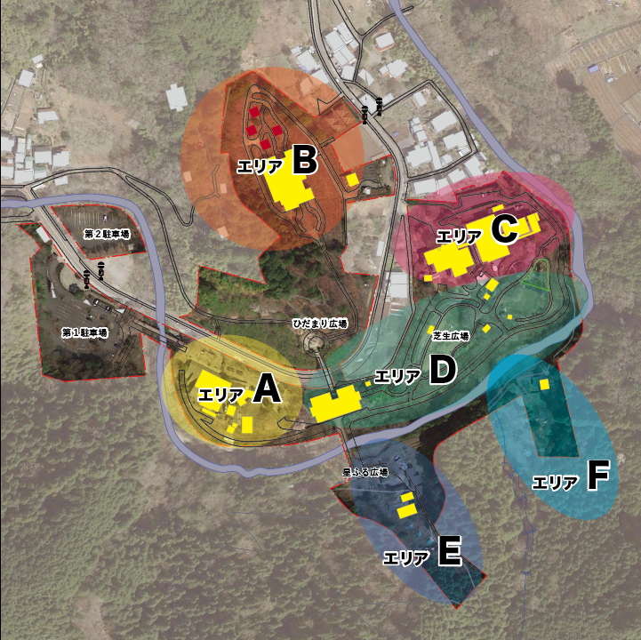
※E、Fエリアは建築物の新築・増築等は想定していません

※活用しない建物やエリアがある場合には、その旨を記載ください。
また、除却や新築・増築を希望の場合には、活用イメージにその旨を記載ください。

Aエリア
活用 □する □しない

活用用途イメージ記入

Bエリア
活用 □する □しない

活用用途イメージ記入

Cエリア
活用 □する □しない

活用用途イメージ記入

Dエリア
活用 □する □しない

活用用途イメージ記入

Eエリア
活用 □する □しない

活用用途イメージ記入

Fエリア
活用 □する □しない

活用用途イメージ記入

●記入欄④：事業参画の条件等

事業体制イメージ ※希望するものにチェック
□ | 一事業者単体での事業参画
□ | 特定目的会社を設立して事業参画
□ | コンソーシアムを組成し事業参画
□ | その他（ ）

運営手法 ※希望するものにチェック
□ | PFI法によるコンセッション方式+指定管理者制度
□ | 指定管理者制度
□ | その他（ ）

設計・施工発注方法 ※希望するものにチェック
□ | 活用事業者が設計・施工発注
□ | 活用事業者が設計発注（施工者は行政発注）
□ | 行政が設計・施工発注
□ | その他（ ）

契約期間 ※希望するものにチェック
□ | 10年
□ | 10年未満（希望年数： 年）
□ | 10年超 （希望年数： 年）

●記入欄⑤：植栽の維持管理等の考え方について
例：植栽維持管理は専門事業者に委託したい。

●記入欄⑥：その他、八王子市への希望・要望等（自由記入欄）

（代表）企業名
（代表）企業  担当者 | 氏名
 | 所属部署
 | E メール
 | 電話
●記入欄⑦：提案者情報

